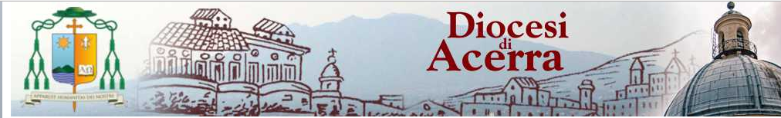
CURIA VESCOVILE –UFFICIO SCUOLA
SERVIZIO INSEGNAMENTO RELIGIONE CATTOLICA
Telefax 081 520 81 16 – 081 520 67 17 (int. 45) Indirizzo e-mail irc@diocesiacerra.it
Piazza Duomo 7 – 80011 – ACERRA

DOMANDA DI MESSA A DISPOSIZIONE PER SUPPLENZE BREVI
Anno 2026

…l…sottoscritto/a ………………………………………………………………nato/a il……………………......................
a…………………………………………………………., residente a ..…………………………………………………..
in via……………………………………………………………. Tel. fisso………………………………………...……….
Cell. …………………………………… indirizzo mail …………………………………………………………………….
della Comunità Parrocchiale di …………………………………………………………………………………….………..
iscritto presso la Facoltà teologica di ………………………………… al …. anno del Corso di laura Laurea Magistrale in Scienze Religiose

DICHIARA
- di essere disponibile ad assumere incarichi di supplenze brevi per l’insegnamento della Religione cattolica nelle istituzioni scolastiche della Diocesi di Acerra;

- di essere inserito/a in modo attivo nella Comunità Parrocchiale e di aver prestato in essa i seguenti servizi:
…………………………………………………………………………………...……………………………………

- di essere disposto/a a raggiungere qualunque sede scolastica presente sul territorio della Diocesi e di essere disposto/a a frequentare i corsi di aggiornamento organizzati da codesto Ufficio;

Si allegano i seguenti documenti:

- Certificato di iscrizione e di esami sostenuti: …………………………………………...…………………………………………………
- Lettera di presentazione del Parroco……………………..………………………………………………………………………………….
- Certificato di residenza……………………………………………………………………………………………………………………………….

Acerra lì,………………………………..
Firma

…………………………………………………….
Note ……………………………………………………………………………...………………………………………………………………………………………………………………………………………………………………………………
……………………………………………………………………………...………………………………………………

